LAPORAN PRAKTIKUM DESAIN WEB 5

- JUDUL
Praktikum JavaScript

- TUJUAN PRAKTIKUM
- Mampu memahami struktur javascript
- Mampu mengimplementasikan javascript dalam pembuatan web

- ALAT DAN BAHAN
- Laptop/PC
- Text Editor seperti VS Code
- Web Browser
- Internet

- RINGKASAN MATERI
- JavaScript adalah Bahasa pemrograman yang komplek , fleksibel dan banyak digunakan oleh developer dengan beberaapa tool seperti berikut:
- APIs : memungkinkan melakukan apapun dari dinamik dokumen HTML dan set CSS untuk menangkap dan memodifikasi video dari web caama tau animasi 3D dan sampel audio.
- API pihak ketiga untuk mengubungkan aplikasi pada website atau aplikasi lain.
- Frameworks pihak ketiga dan libraries yang dapat digabungkan sehingga pembangunan web atau aplikasi lebih cepat.
- Penulisan JavaScript dapat dilakukan dari internal JavaSript (tag <script>), external JavaScript (tag <script scr=””>), dan inline JavaScript (dengan Event Handler).
- Variabel dalam JavaScript pendeklarasiannya bersifat opsional atau boleh dideklarasikan atau tidak, tak masalah. JavaScript tidak memiliki tipe data secara explisit. Hanya ada beberapa tipe implisit seperti numerik, string, Boolean, null dan object.
- Ada 4 cara menampilkan output di JavaScript yaitu:
- Menggunakan fungsi console.log(); untuk menampilkan teks.
- Menggunakan fungsi alert(); untuk menampilkan jendela dialog.
- Mennggunakan fungsi document.write(); untuk menulis sesuatu ke dokumen HTML.
- Menggunakan innerHTML yang berisi string HTML.
- Document Object Model (DOM) adalah API untuk memanipulasi dokumen HTML yag mewakili dokumen sebagai simpul. DOM menyediakan fungsi untuk menambah, menghaapus, memodifikasi bagian dokumen.
- OUTPUT PROGRAM
Latihan 1:
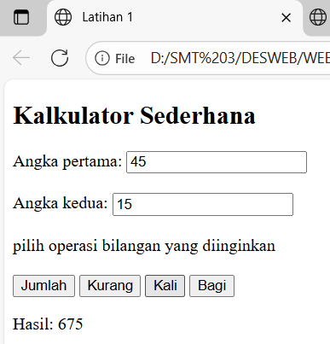

Latihan 2:
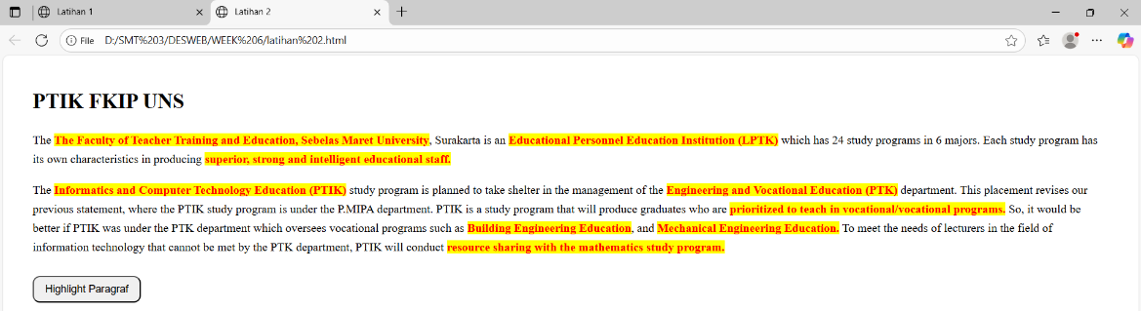

- LANGKAH KERJA
Latihan 1:
- Masuk ke teks editor (VS Code)
- Mengetikkan scrip HTML dengan JavaScript untuk program kalkulator sederhana seperti dibawah ini:
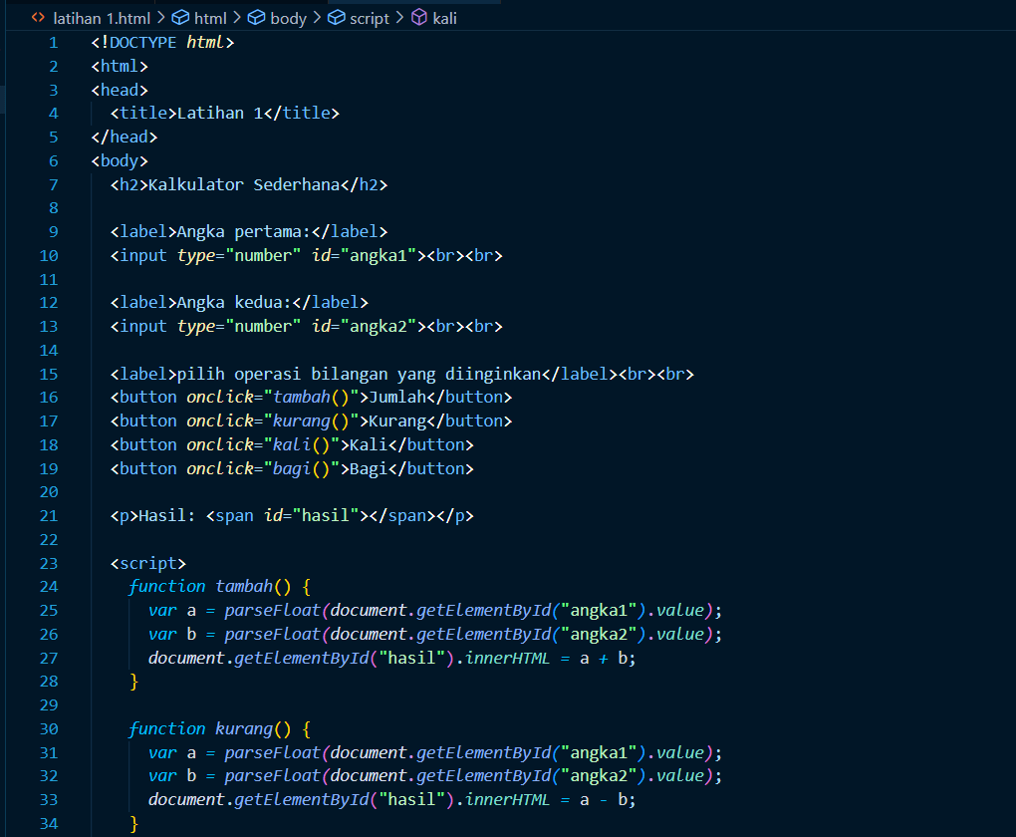
- Pembuka HTML dan memberikan judul pada HTML
- Memberikan judul yang akan ditampilkan pada website
- Memberikan label untuk memasukkan angka pertama dan angka kedua dengan type “number” agar diisi dengan angka dan id angka yaitu “angka1” dan “angka2”
- Selanjutnya untuk tombola tau button untuk memilih operasi bilangan yaitu tambah, kurang, kali dan bagi dengan aksi onclick (dapat diklik).
- Hasil perhitungan akan ditampilkan dalam tag <span> yang memiliki id=”hasil”
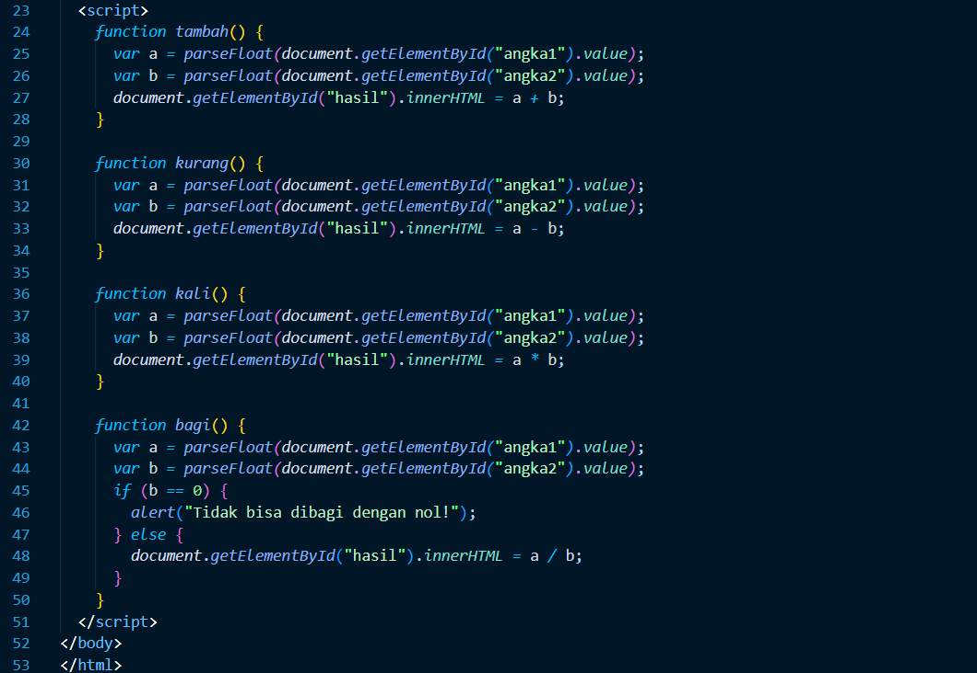
- Menulis fungsi untuk operasi bilangan dimana dalam fungsi tambah variabel a akan mengambil nilai dari input angka1 dan bariabel b akan mengambil input dari angka2 dan diubah menjadi bentuk decimal dengan parseFloat.
- Mengambil elemen dari id hasil kemudian mengisi bagian di dalamnya dengan nilai dari hasil penjumlahan a+b sebagai bagian dari fungsi tambah.
- Berlaku aturan yang sama untuk kurang, kali, dan bagi. Namun dalam fungsi bagi jika b = 0 maka akan muncul “Tidak bisa dibagi dengan 0”
- Menyimpan file dengan nama Latihan 1, dan menjalankan di web browser. (tampilan dapat dilihat pada Output Program)

Latihan 2:
- Masuk ke teks editor (VS Code)
- Mengetikkan scrip HTML dengan JavaScript untuk menampilkan paragraph dan highlight tulisan seperti dibawah ini:
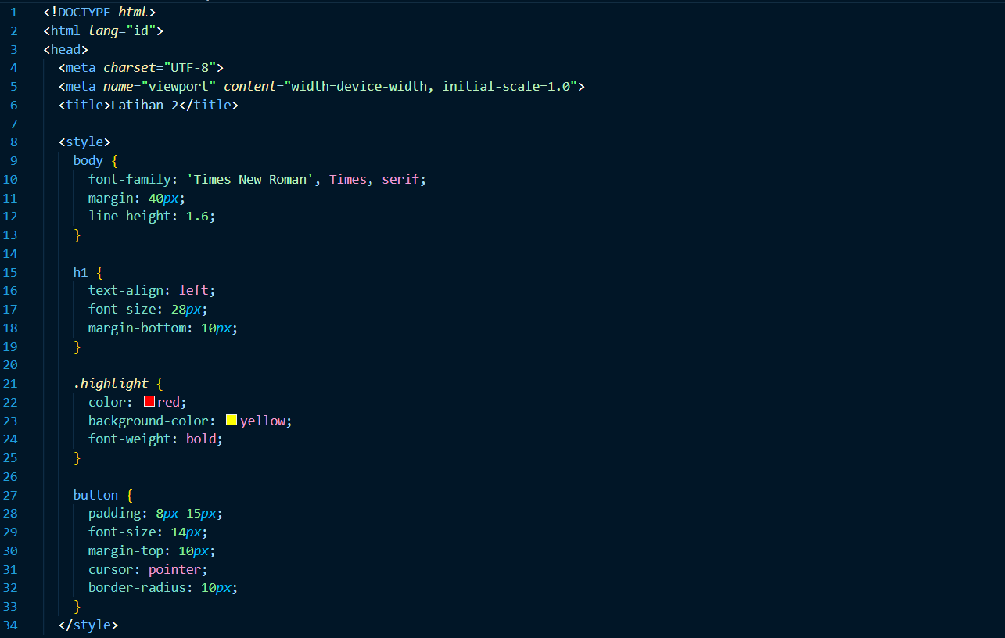
- Memberikan judul pada website dengan tag <title> yaitu “Latihan 2”
- Menambahkan tag <style> di dalam <head> untuk mengatur tampilan halaman, seperti:
font-family untuk menentukan jenis huruf yang digunakan.
margin untuk memberi jarak tepi halaman.
line-height agar jarak antarbaris lebih rapi.
- Mengatur ukuran dan posisi tulisan pada tag <h1>.
- Membuat class .highlight dengan warna tulisan merah, latar kuning, dan tebal (bold).
- Memberi style tombol (button) seperti padding, ukuran font, dan sudut melengkung menggunakan border-radius.
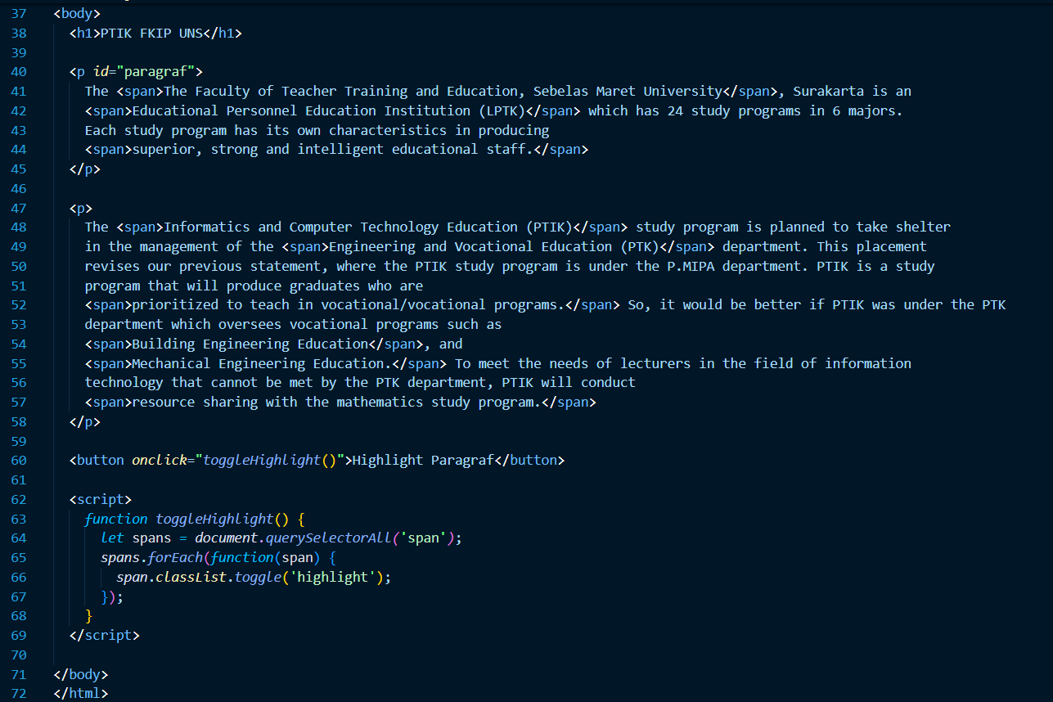
- Didalam tag <body>, menuliskan heading menggunakan tag <h1> berisi tulisan PTIK FKIP UNS.
- Menambahkan paragraf pertama dengan id paragraf dan paragraph kedua yang berisi teks, di mana beberapa kata dibungkus dengan tag <span> agar bisa diberi efek highlight nanti.
- Membuat tombol “highlight paragraph” dengan tag <button> yang memiliki atribut onclick="toggleHighlight()". Fungsi ini akan dijalankan saat tombol diklik.
- Menuliskan script JavaScript di dalam tag <script> untuk membuat fungsi toggleHighlight(), yang berfungsi untuk menambahkan atau menghapus class highlight pada semua tag <span> di halaman, dimana:
document.querySelectorAll('span') digunakan untuk mengambil semua elemen <span> di dalam dokumen.
forEach digunakan untuk mengecek setiap <span> satu per satu.
span.classList.toggle('highlight') berfungsi untuk menambahkan class highlight jika belum ada, atau menghapusnya jika sudah ada — sehingga efek warna bisa nyala–mati tiap kali tombol diklik.
- Hasil ketika tombol “Highlight Paragraf” diklik, bagian teks yang ada di dalam tag <span> akan berubah warna menjadi merah dengan latar kuning. Jika tombol diklik lagi, warnanya kembali seperti semula.
- Menyimpan file dengan nama Latihan 2, dan menjalankan di web brwser. (tampilan dapat dilihat pada Output Program)

- KESIMPULAN
Dari praktikum Desain Web ini dapat disimpulkan bahwa melalui penggunaan JavaScript, elemen-elemen pada halaman HTML dapat dimanipulasi secara langsung tanpa harus memuat ulang halaman. Pada latihan pertama, penerapan fungsi dan event onclick memungkinkan pengguna melakukan operasi aritmatika secara langsung melalui web browser, sementara penggunaan document.getElementById() dan innerHTML digunakan untuk menampilkan hasil perhitungan ke halaman.

Pada latihan kedua, implementasi fungsi toggleHighlight() menunjukkan bagaimana JavaScript berinteraksi dengan CSS melalui Document Object Model (DOM) untuk menambahkan atau menghapus class pada elemen tertentu, sehingga tampilan halaman dapat berubah secara dinamis. Praktikum ini memberikan pemahaman mendasar mengenai bagaimana JavaScript digunakan untuk menghubungkan logika pemrograman dengan tampilan visual, serta meningkatkan interaktivitas dan pengalaman pengguna dalam pengembangan web.

